Добавленный сахар
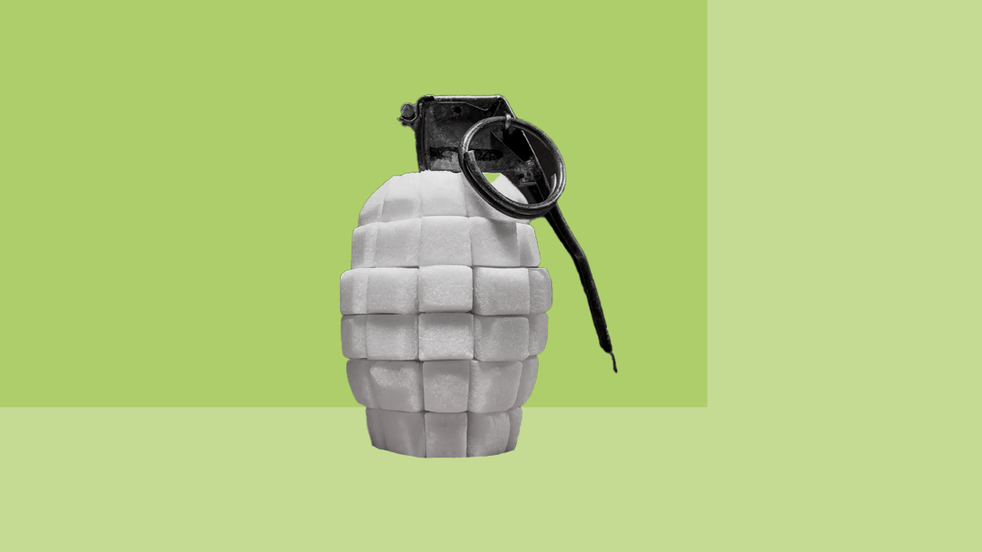
Самый обычный сахар – это дисахарид сахароза. Она состоит из глюкозы и фруктозы. Глюкоза, фруктоза и сахароза содержатся во многих овощах и фруктах, это так называемый природный сахар.
Но есть сахар пищевой, который получают, например, из тростника или сахарной свёклы. Такой сахар искусственно добавляется в еду при готовке, при промышленном производстве сладостей или просто засыпается в кофе из пакетика. Все это можно назвать добавленным сахаром. Но почему так важно знать, в каких продуктах есть добавленный сахар, и зачем его избегать? Сейчас разберемся.
Начнем с того, что норма сахара для взрослого в день всего 50 грамм, это 10-11 чайных ложек. Если не добавлять никакой сахар в еду самостоятельно, то при сбалансированном и разнообразном рационе человек получит этот сахар прямиком из овощей и фруктов.
А вот избыток сахара может приводить к сильному превышению нормы калорий в рационе, что ведет к развитию ожирения и болезней сердца. Также избыток сахара приводит к развитию кариеса.
Норма сахара для взрослого человека — 10 чайных ложек!
Найти сахар в составе продукта может быть не так просто. Производители очень часто прячут сахар под другими названиями, например: гидролизованный крахмал, сок сахарного тростника, патока, сахароза, фруктоза, глюкоза, мальтоза, фруктовый сироп, сахарная пудра или мед.
Также нужно обратить внимание, в каком месте в составе стоит сахар, если в самом начале, значит, в продукте его очень много и лучше найти более здоровую альтернативу.
Чтобы снизить количество сахара в рационе, можно не добавлять его в чай или кофе, отказаться сначала от молочного шоколада, а затем и от горького. А еще меньше пить фруктовых соков. Кажется, что они должны быть полезными, но на самом деле в них очень много сахара.
Не добавляйте в еду дополнительный сахар и сладкие сиропы. Так будет проще контролировать уровень сахара в рационе.
Основным источником сахара в рационе должны быть его природные источники — фрукты и овощи. ВОЗ рекомендует съедать в день не менее 400 грамм овощей и 300 грамм фруктов. Может показаться, что это много, но на деле это могут быть два яблока, овощной салат с зеленью и, например, помидор. Не забывайте, что, помимо сахара, в овощах и фруктах много клетчатки, которая улучшает работу кишечника.

